Daniel Mascarilla del Olmo

Informatic Engineer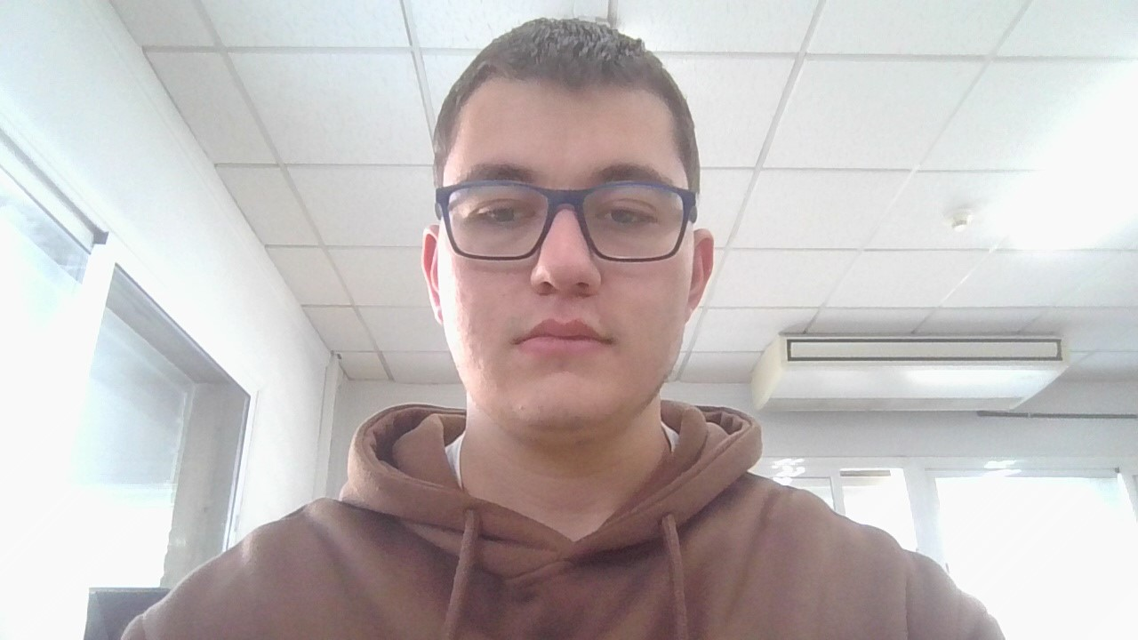

DIRECCIÓN: Calle Eduard Brossa 59 3º 4ª

Sabadell, 08204

TELÉFONO: +34 640 56 99 11

CORREO ELECTRÓNICO: danielmascarilla@outlook.es

# HABILIDADES

* Conocimientos sobre licencias de software
* Dominio de lenguajes de programación
* Competencias en Gestión de Proyectos
* Gestión de equipos de trabajo
* Herramientas de gestión de equipos de trabajo
* Seguridad
* Buena comunicación
* Proactividad
* Iniciativa
* Resolución de problemas

**EXPERIENCIA**

## PCStore, Sabadell*- Técnico de hardware y software*

24/05/2023 – 07/09/2023

* Instalación de sistemas operativos y otro software.
* Instalación y reparación de ordenadores (hardware).

## Hyperion, Martorelles*- Especialista en ciberseguridad*

02/12/2023 - ACTUALIDAD

* Prevención, detección y corrección de cualquier ataque informático con objetivo malicioso en la empresa
* Mantenimiento de los datos privados de la empresa, el software y toda la actividad informática de esta.

# **EDUCA**CIÓN

* Educación Primaria en Ramar 1 en Sabadell.
  + 2010-2016
* Educación Secundaria en Ramar 1 en Sabadell.
  + 2016-2020
* Bachillerato en Ramar 2 en Sabadell.
  + 2020-2022
* Ciclo Superior de Administración de Sistemas Informáticos perfil profesional en Ciberseguridad en Jaume Viladoms Estudis Professionals
  + 2022-2024
* Carrera en Ingeniería Informática.
  + 2025-2029
* Master en seguridad en las redes.
  + 2029-2031
* Nivel B2 en inglés. (OXFORD)
  + Obtenido en marzo de 2022